前端面试项目
采用vue技术 采用element ui框架
功能如下
- 新增：icon点击新增弹窗，新增字段（供货商、状态、缴款日期、金额）有验证日期验证，金额验证
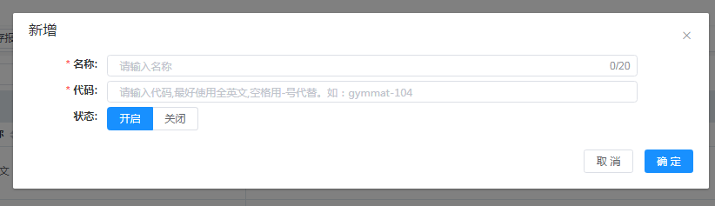
2、单个删除：在操作列增加删除icon，点击即可删除当前行
3、批量删除：表格最左侧多选点击删除，即可删除选中的行
4、单个查看：操作列增加查看icon
5、修改：操作列增加一个个修改icon，点击弹窗进入修改页面能获取当前一行的数据并且能修改数据保存

- 列表分页：
6.1、列表显示字段(编码、供货商、状态、缴款日期、结算总额)
6.2、状态采用下图样式
6.3、查询条件：缴款日期-时间范围，供货商-下拉列表，编码模糊查询
6.4、结算金额汇总：人民币符号显示、金额采用千分制

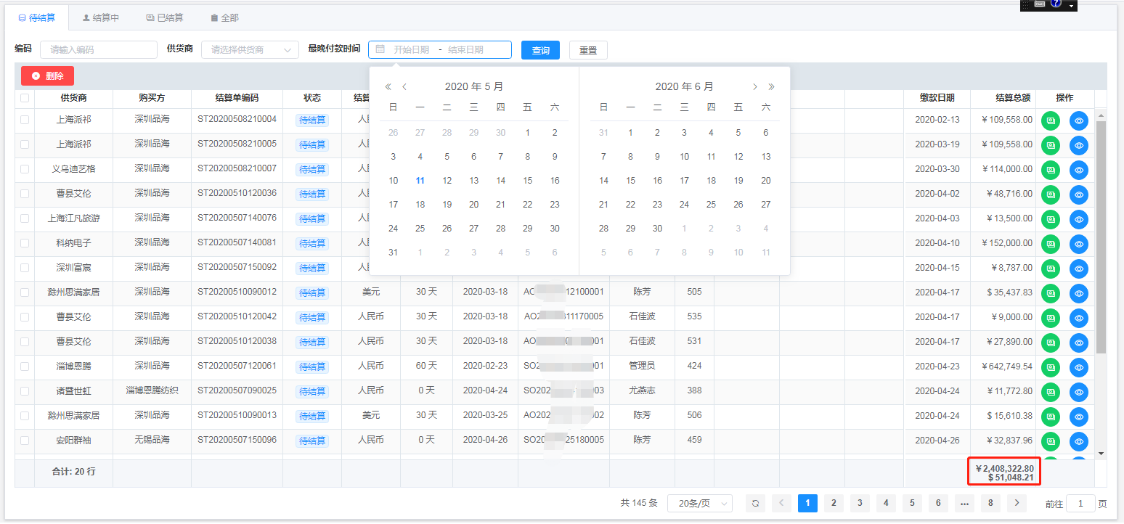

备注：
Icon参考地址：https://www.iconfont.cn

